Министерство просвещения Российской Федерации
Муниципальное общеобразовательное учреждение
«Тверская гимназия №8»

VIII Международный конкурс исследовательских работ школьников "Research start" 2025/26

ПРОЕКТ
на тему: «Съедобное из несъедобного. Синтетическая пища»
Предмет: химия

Выполнил: Алексеева Алина Сергеевна
ученик 10В класса
Руководитель: Кочнова Елена Николаевна
учитель химии

2025/2026 учебный год

ПАСПОРТ
Название проекта:«Съедобное из несъедобного. Синтетическая пища»
Автор проекта: Алексеева Алина Сергеевна
Учебная дисциплина: Хи мия
Тип проекта: Исследовательский
Цель проекта:Исследовать чайные пакетики разных производителей на содержание микропластика и оценить перспективы использования синтетической пищи в современном обществе.
Задачи работы:
- Узнать, что такое микропластик, где он содержится
- Выявить последствия потребления миропластика
- Узнать, что такое синтетическая пища
- Изучить историю возникновения идеи создания синтетической пищи
- Изучить химизм процесса превращения пластика в белок
- Сравнить синтетическую и натуральную пищу
Краткое содержание проекта: Изучение микропластика, последствия его потребления. Изучение синтетической пищи, разбор химизма процесса превращения пластика в белок, определение преимуществ и недостатков.

Оглавление
Введение 3
Теоретическая часть 3
Понятие микропластика 3
Исследования влияния микропластика на живые организмы 3
Влияние микропластика на организм человека 3
Заболевания, которые вызывает микропластик 3
Пути попадания микропластика в организм человека 3
Обнаружение микропластика у людей 3
Понятие синтетической пищи 3
История возникновения идеи создания синтетической пищи 3
Сравнение синтетической и натуральной пищи 3
Значение синтетической пищи для человечества 3
Перспективы 3
Практическая часть 3
1.1 Содержание микропластика в чайном пакетике 3
1.2 Проблема контакта человека с микропластиком 3
Заключение 3
Список литературы: 3

Введение
Актуальность: Ежегодно человечество производит около 380 миллионов тонн пластика. Из них минимум 8 миллионов тонн попадает в Мировой океан, нанося непоправимый ущерб экосистеме. Пластик разлагается столетиями, превращаясь в микропластик, который проникает в пищевые цепи. Вопрос переработки отходов стоит остро как никогда. Одновременно с этим человечество ищет новые источники пищи для растущего населения.
Таким образом, технология синтеза белка из микропластика позволяет объединить решение этих двух проблем: превратить экологическую угрозу в ресурс для создания еды и спасти миллионы людей от голода

Цель проектной работы: исследовать чайные пакетики разных производителей на содержание микропластика и оценить перспективы использования синтетической пищи в современном обществе.

Для осуществления обозначенныхцелей служат следующие задачи:
- Узнать, что такое микропластик, где он содержится
- Изучить, как обнаруживается микропластик
- Выявить последствия потребления миропластика
- Узнать, что такое синтетическая пища
- Изучить историю возникновения идеи создания синтетической пищи
- Изучить химизм процесса превращения пластика в белок
- Сравнить синтетическую и натуральную пищу
- Выявить значение синтетических пищевых продуктов для человечества
- Сформировать выводы о перспективах и ограничениях синтетической пищи в будущем

Для достижения цели проектной работы использованы следующие методы:
- поиск информации
- анализ
- исследование
- анкетирование

Теоретическая часть

Понятие микропластика
Микропластик — это маленькие кусочки пластика размером меньше 5 мм. Существует два типа микропластика. Первый — первичный, который специально добавляют в косметику и бытовую химию, например, блестки, сделанные из полиэтилентерефталата, того же материала, что и пластиковые бутылки. Также микропластик образуется, когда мы стираем синтетическую одежду или изнашиваем автомобильные шины и дороги. Второй тип — вторичный микропластик, который появляется, когда пластиковые вещи, такие как пакеты или одноразовая посуда, разлагаются под воздействием солнца, воздуха, воды и соли
Химический состав микропластика разнообразен и может включать полимеры, такие как полиэтилен (ПЭ), полипропилен (ПП), полистирол (ПС), ПЭ-терефталат (ПЭТ), поливинилхлорид (ПВХ) и поливиниловый спирт. В состав микропластика также могут входить частички непрореагировавших мономеров, пластификаторы, красители и т. п Микропластик может принимать форму частичек, пленок, волокон и пены.

Исследования влияния микропластика на живые организмы
- Исследование, проведенное на морском копеподе (морские веслоногие рачки – прим. ред.), выявило его воздействие на морские экосистемы. Копеподы играют важную роль в переносе энергии и загрязнителей в морской пищевой цепи. Их маленький размер, короткая жизнь и быстрая способность к размножению делают их удобными для лабораторных экспериментов по изучению токсичности.В ходе исследования копеподов подвергли воздействию микропластика разных размеров на протяжении 24 и 48 часов, используя полистирол, который часто встречается в одноразовых стаканчиках и упаковках для закусок. Ученые изучили, как это влияет на активность генов, отвечающих за защиту организма.Результаты показали, что микропластик меньшего размера более токсичен, и оба размера накапливаются в телах копеподов. Он вызывает образование активных форм кислорода, что может привести к повреждению клеток и изменению их генетической информации. Это также влияет на работу ферментов и гормонов в организме.Кроме того, микропластик накапливается в желудках копеподов и даже в их яйцах, что может сказаться на следующих поколениях. Это открытие поднимает вопрос о том, что микропластик может попасть в организм человека через пищевую цепь, начиная с копеподов, которые находятся на самом нижнем уровне этой цепи.
- Другое исследование показало, что полистирол размером 0,5 и 50 микрометров может нарушать баланс микробов в кишечникеу мышей. В этом исследовании мыши-самцы получали полистирол толщиной 5 микрометров через рот. У мышей с диабетом нарушения обмена жиров и воспалительные реакции, вызванные микропластиком, оказались более серьезными, чем у здоровых мышей.
Исследователи продолжали вводить наночастицы полистирола мышам в течение 7 дней и обнаружили, что они накапливались в центральной нервной системе, активировали клетки иммунной системы мозга (микроглию) и повреждали нейроны. Дополнительные данные показали, что воздействие полистирола вызывало у мышей проблемы с памятью и изменяло их двигательные способности.

Влияние микропластика на организм человека
- Накопление микропластика в организме в различных тканях и органах может вызывать негативные последствия для здоровья, поскольку человек не способен эффективно метаболизировать пластик
- В микропластик могут содержаться вредные добавки, которые способны нарушать работу эндокринной системы и вызывать различные заболевания.
- Поверхность микропластика может служить местом обитания патогенных микроорганизмов.
- Частицы микропластика очень быстро впитывают в себя токсичные вещества, из-за этого защитные функции организма начинают нарушаться, а клетки перестают расти и размножаться

Заболевания, которые вызывает микропластик
- Воспалительные заболевания. Симптомы могут включать боль в животе, отеки и общее недомогание.
- Аллергические реакции. Симптомы могут включать зуд, сыпь, отек и затрудненное дыхание.
- Эндокринные нарушения. Гормональные сбои.
- Заболевания желудочно-кишечного тракта. Расстройства пищеварения, такие как боли в животе, диарея.
- Рак. Химические вещества, связанные с микропластиком, могут увеличивать риск развития опухолей.
- Нарушения иммунной системы. Повышенная восприимчивость к инфекциям и другим заболеваниям.

Пути попадания микропластика в организм человека
Микропластик может попадать в организм человека различными путями.
- Рыба и морепродукты
Микрочастицы пластика попадают в океаны и другие водоемы, где их поглощают морские организмы. Рыбы, моллюски (например, мидии и устрицы) и другие морепродукты накапливаютмикропластик в своих организмах.
Человек, употребляя в пищу рыбу и морепродукты, может неосознанно потреблять микропластик, который накапливается в пищевой цепи.
- Растительная пища
Если растения выращиваются на почвах, загрязненных микропластиком (например, из-за использования пластиковых мульч или загрязнения от сточных вод), они могут поглощать микрочастицы через корни.
При обработке и упаковке растительной пищи микропластик может также попасть в продукты
- Пластиковые бутылки и упаковки
Пластиковые контейнеры, особенно при нагревании (например, в микроволновой печи), могут выделять микроскопические частицы пластика в напитки или пищу.
Долгосрочное хранение продуктов в пластиковых упаковках также может привести к миграции микропластика в содержимое.

- Многоразовые пищевые контейнеры и пластиковые разделочные доски
Многоразовые контейнеры и разделочные доски из пластика могут со временем изнашиваться, что приводит к образованию мелких частиц, которые могут попасть в пищу.
При использовании пластиковых разделочных досок для нарезки различных продуктов (особенно мясных) частицы пластика могут смешиваться с продуктами.
- Чайные пакетики
Некоторые чайные пакетики содержат пластиковые волокна (например, полиэстер), которые могут выделяться в горячую воду при заваривании чая.
При употреблении чая из таких пакетиков человек может неосознанно потреблять микропластик.
- Крупы в варочных пакетах
Варочные пакеты для круп часто изготовлены из пластика, который может выделять микрочастицы при нагревании.
В процессе приготовления крупы в таких пакетах микропластик может попасть в готовое блюдо.

Обнаружение микропластика у людей
Немецкие исследователи в течение трех лет проводили изучение образцов мочи и крови 2500 детей и подростков в возрасте от 3 до 17 лет, в результате чего было выявлено 11 видов микропластика в 97% образцов. Эти данные подчеркивают масштаб проблемы загрязнения микропластиком, который проникает в организм даже самых молодых людей.
В январе 2021 года итальянские ученые также сделали тревожное открытие, обнаружив полимеры в плаценте. Исследование проводилось на шести женщинах после родов, и у четырех из них были найдены 12 частиц полимеров, как со стороны плода, так и со стороны матери. Это открытие вызывает серьезные опасения относительно потенциального воздействия микропластика на развитие плода и здоровье новорожденных.

Понятие синтетической пищи
Что такое синтетическая пища из пластиковых отходов? Синтетическая пища из пластиковых отходов — это продукт биотехнологического преобразования пластика в съедобные белковые соединения с помощью специально модифицированных микроорганизмов

История возникновения идеи создания синтетической пищи
По данным Международного союза охраны природы, каждый год в Мировой океан попадает восемь миллионов тонн пластика. Два американских ученых - биоинженерТинг Лу и биолог Стивен Тектманн - разработали технологию, которая позволяет превращать пластиковые отходы в съедобный белок.
В основе новой технологии лежат:
- Термическая деструкция (Пиролиз): Пластиковый мусор помещается в реакторы, где при высоких температурах без доступа кислорода он распадается на простые соединения (масла и газы).
- Биологическая обработка: Полученные продукты распада направляются в контейнеры с генетически модифицированными микроорганизмами («взломанными» бактериями).
- Микробный синтез: Бактерии поглощают продукты распада пластика как источник углерода и активно наращивают биомассу.
- Сбор продукта: Бактериальные клетки высушиваются, в результате чего получается концентрированный белковый порошок
В начале июля они были удостоены премии FutureInsightPrize 2021 в размере одного миллиона евро за свое изобретение, которое может помочь улучшить ситуацию.
С химической точки зрения на выходе получается тот же самый съедобный белок, который мы привыкли есть. Ведь молекула белка одинакова, независимо от того, из какого сырья она была произведена.

Сравнение синтетической и натуральной пищи
- Натуральная пища
Преимущества:
- Производится без искусственного вмешательства в молекулярную структуру продуктов
- В натуральных продуктах больше витаминов и минералов
- Вкус экологически чистой еды не имеет химических примесей.
- Экологически чистые продукты не нуждаются в агрессивной обработке, их можно есть вместе с кожурой, что позволяет получать больше полезных веществ.
Недостатки:
- Ограниченный срок годности
- Ограничения по доступности в определенные периоды или в определенных регионах
- Риск избытка вредных компонентов (избыток соли, сахара, насыщенных жиров)
- Сложный контроль состава
- Синтетическая пища
Преимущества:
- Контроль состава
- Независимость от сезонности
- Экологичность (требует меньше ресурсов по сравнению с сельским хозяйством)

Недостатки:
- Риски для здоровья, тк.к не до конца изучено влияние синтетических продуктов на организм, есть вероятность появления побочных эффектов
- Восприятие потребителей
- Долгосрочное потребление может привести к снижению функциональной нагрузки на пищеварительную систему

Значение синтетической пищи для человечества
- Синтетическая пища позволяет сократить количество мусора и, как следствие, количество микропластика в питании человека, который оказывает негативное влияние на организм человека
- Синтетическая пища создает разнообразие питания (протеиновые порошки, пища для космонавтов)
Однако присутствуют риски и опасения, поэтому синтетическая пища требует дальнейшего изучения

Перспективы
- Снижение пластикового загрязнения: Успешная реализация технологий переработки пластика в пищевые продукты может значительно уменьшить количество пластиковых отходов в окружающей среде.
- Новые источники белка: Протеиновые продукты из пластика могут стать дополнительным источником белка в рационе, особенно в условиях растущего населения и ограниченности ресурсов.
- Развитие циркулярной экономики: такие технологии способствуют созданию замкнутых циклов производства, где отходы становятся сырьём для новых продуктов.

Практическая часть

Содержание микропластика в чайном пакетике
Цель работы: определить наличие микропластика в имеющихся образцах чая.
Оборудование: электронный микроскоп, 5 образцов чая (RICHARD, AHMAD,ETRE,CURTIS,AKBAR)
- RICHARD
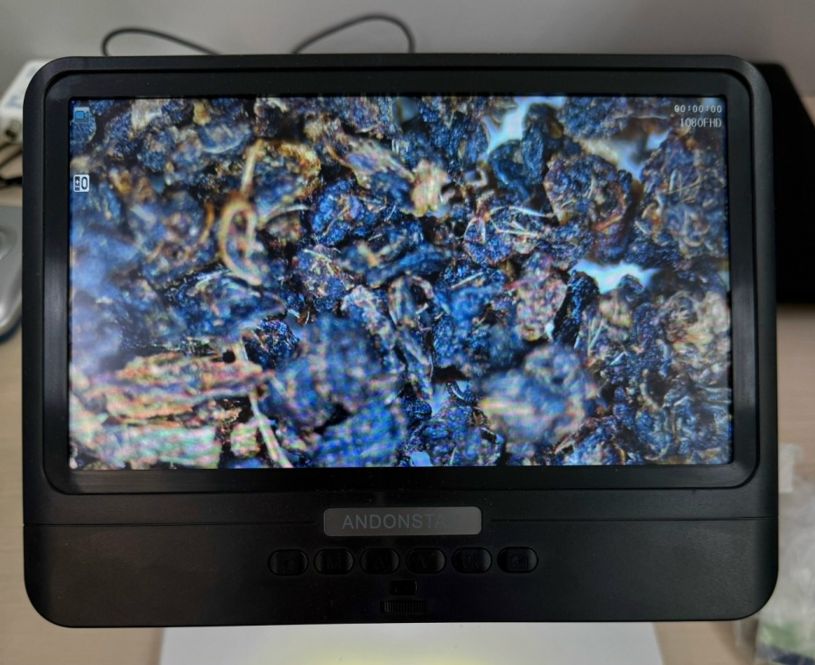
- AHMAD

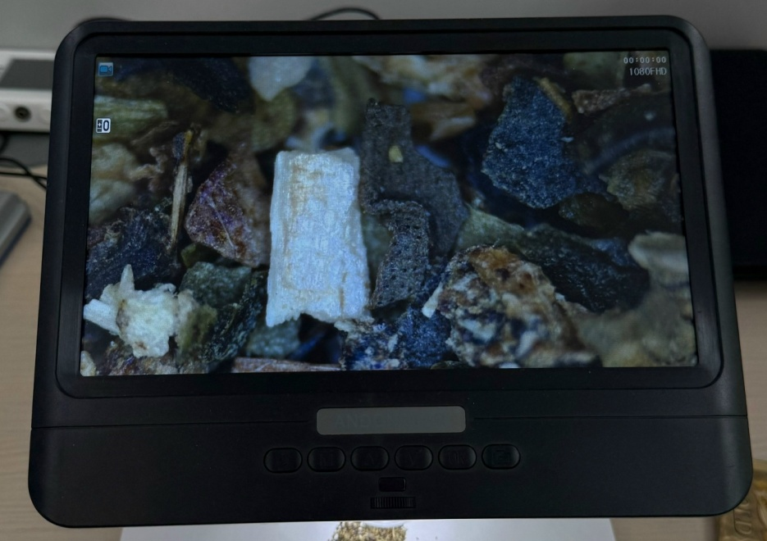
- ETRE

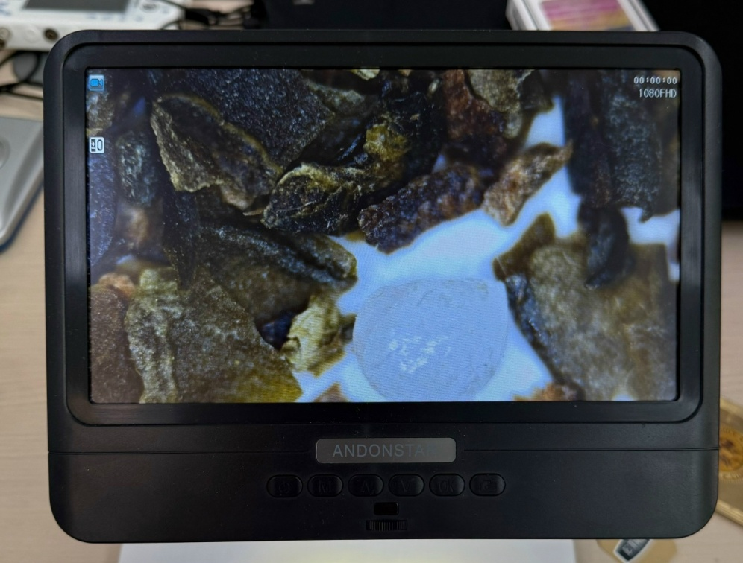

- CURTIS

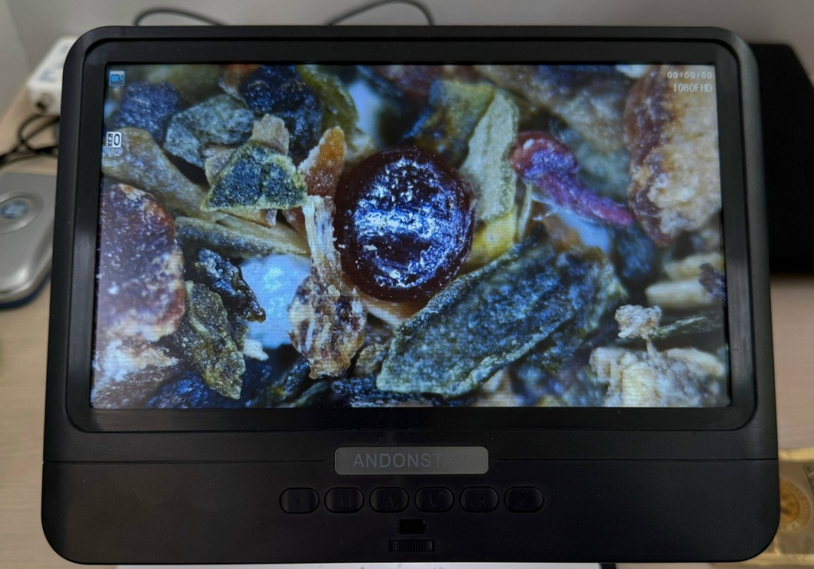

- AKBAR

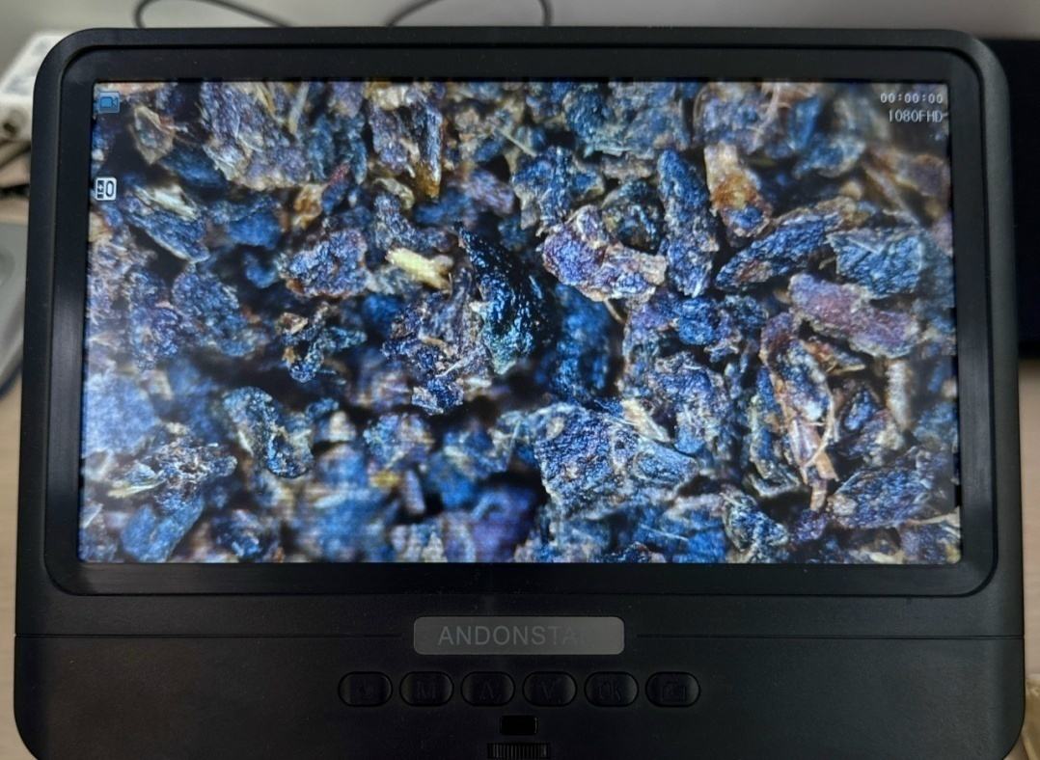

Вывод: В 3 из 5 образцах чая (AHMAD,ETRE,CURTIS) в ходе исследования были обнаружены частички микропластика.

Проблема контакта человека с микропластиком
Проведение анкетирования, составление выводов и диаграмм
Цель: определить уровень осведомленности людей о микропластике, выяснить, насколько велик контакт человечества с микропластиком в повседневной жизни.
Каждому респонденту предлагалось ответить на следующий ряд вопросов:
- Ваш возраст?
- Ваш пол?
- Слышали ли вы когда-нибудь термин «микропластик»?
- Как вы думаете, пластик со временем разлагается в природе?
- Как, по вашему мнению, микропластик чаще всего попадает в организм человека?
- Какую воду вы обычно пьете дома?
- Как вы обычно разогреваете еду в микроволновке?
- Какой чай вы пьете чаще всего?
- Как часто вы покупаете воду или напитки в одноразовых пластиковых бутылках (0,5л / 1л)?
- Насколько серьезной проблемой для здоровья вы считаете микропластик?
- Кто, по вашему мнению, должен в первую очередь решать проблему загрязнения пластиком
- Готовы ли вы отказаться от пластиковой упаковки, если это немного неудобно, но полезно для экологии?

- Ваш возраст | 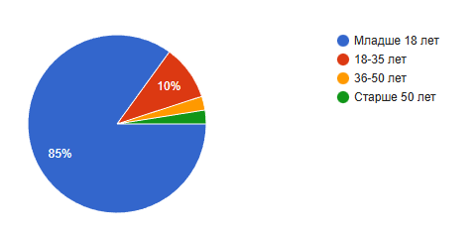
- Ваш пол | 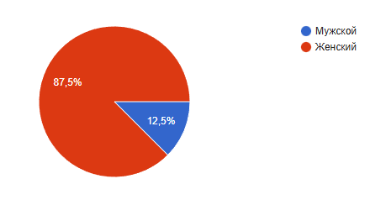
- Слышали ли вы когда-нибудь термин «микропластик»? | 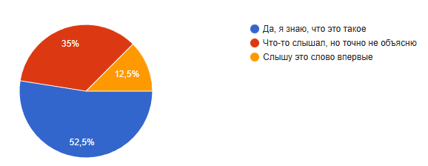
- Как вы думаете, пластик со временем разлагается в природе? | 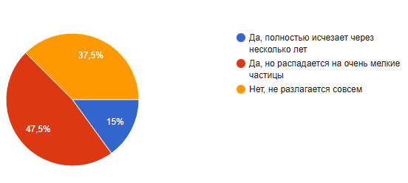
- Как, по вашему мнению, микропластик чаще всего попадает в организм человека? | 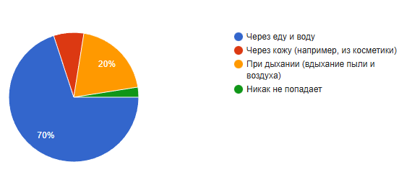
- Какую воду вы обычно пьете дома? | 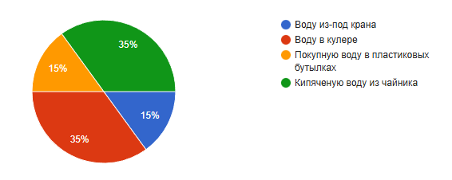
- Как вы обычно разогреваете еду в микроволновке? | 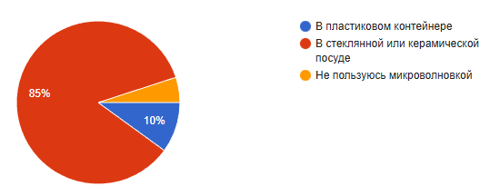
- Какой чай вы пьете чаще всего? | 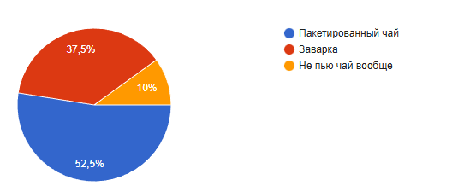
- Как часто вы покупаете воду или напитки в одноразовых пластиковых бутылках (0,5л / 1л)? | 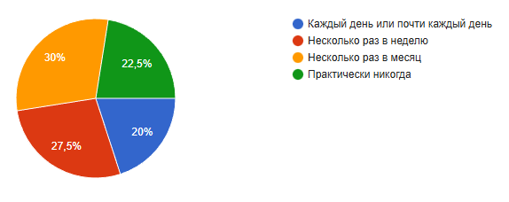
- Насколько серьезной проблемой для здоровья вы считаете микропластик? | 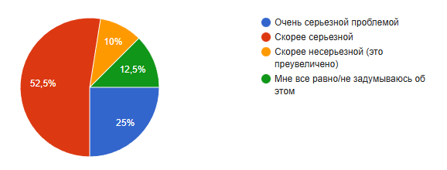
- Кто, по вашему мнению, должен в первую очередь решать проблему загрязнения пластиком? | 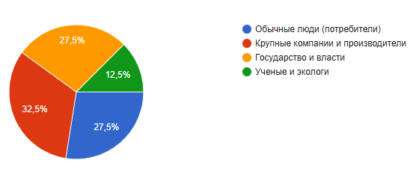
- Готовы ли вы отказаться от пластиковой упаковки, если это немного неудобно, но полезно для экологии? | 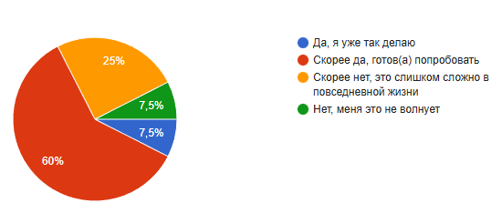

Посмотрев результаты опрошенных на составленных диаграммах, мы можем заметить следующие результаты:
В опросе приняли участие 40 человек. Большинство респондентов — девушки (87,5%) в возрасте младше 18 лет (85%), что делает выборку репрезентативной именно для молодежной аудитории.
1. Осведомленность vs. Глубина знаний
Почти все респонденты (52,5% + 35% = 87,5%) так или иначе слышали о микропластике. При этом больше половины (52,5%) уверены, что точно знают, что это такое.
Однако, когда дело дошло до проверки знаний, всплыли противоречия:
Только 47,5% правильно ответили, что пластик распадается на микрочастицы (вопрос №2). Треть опрошенных (37,5%) ошибочно считают, что пластик не разлагается совсем.
Это говорит о том, что декларируемое знание темы не всегда подтверждается фактическими знаниями о процессе разложения пластика.
2. Откуда берется микропластик? (Знание источников)
Большинство респондентов (70%) верно определили основной путь попадания микропластика в организм — через еду и воду.
Однако каждый пятый (20%) считает, что микропластик попадает через дыхание, что тоже отчасти верно (ученые подтверждают этот путь), а вот вариант "через кожу" выбрали всего 7,5%.

- Проблема поведения
Это самый интересный блок опроса, который показывает разрыв между экологичным сознанием и реальными привычками.
- Разогрев еды: Подавляющее большинство (85%) разогревают еду в стеклянной/керамической посуде — отличный, экологичный показатель.
- Чай: Здесь мнения разделились почти поровну: пакетированный чай (потенциально опасный из-за пластика в пакетиках) пьют 52,5%, а листовой — 37,5%.
- Пластиковые бутылки: Регулярно покупают воду в пластике (варианты "каждый день" и "несколько раз в неделю") в сумме 47,5% опрошенных. Почти половина. При этом почти четверть (22,5%) стараются избегать пластика. Это показывает, что привычка пользоваться многоразовой тарой еще не сформирована у большинства.
4. Отношение к проблеме
Большинство респондентов (77,5%: 25% + 52,5%) считают проблему микропластика серьезной или очень серьезной. Это значит, что тема волнует молодежь.
При этом ответственность за решение проблемы люди распределили почти поровну между обычными людьми (27,5%), производителями (32,5%) и государством (27,5%). Это показывает понимание того, что проблема комплексная.
5. Готовность к изменениям (Самый важный вопрос)
Несмотря на то, что проблему считают серьезной, готовность меняться выглядит так:
60% опрошенных людей скорее готовы попробовать отказаться отпластика, но только 7,5% уже это делают.
При этом четверть (25%) скорее не готовы к неудобствам
Вывод:
Результаты опроса показывают, что среди молодежи (в основном девушек до 18 лет) сформирован высокий уровень беспокойства о проблеме микропластика. Большинство слышали термин и считают проблему серьезной.
Однако знания часто поверхностны (путаница в том, как именно разлагается пластик), а экопривычки только начинают формироваться. Люди уже понимают важность проблемы и готовы меняться (60% "скорее готовы"), но пока только 7,5% действительно изменили свое поведение. Это говорит о большом потенциале для экологического просвещения.

Заключение
Действительно, микропластик - это реальная угроза нашему здоровью. Он попадает в организм с водой, едой и воздухом, накапливается в легких, крови и даже в плаценте. Последствия могут быть самыми серьезными.
Но опрос показал, что люди не равнодушны. 77,5% респондентов считают проблему серьезной, а 60% готовы менять свои привычки.
Синтетическая пища из пластиковых отходов представляет собой многообещающее направление, сочетающее решение экологических проблем с потенциалом улучшения продовольственной безопасности. Она может стать эффективным инструментом защиты от микропластика, но только при условии ответственного подхода к исследованиям и внедрению. Дальнейшая научная работа и строгий контроль качества позволят раскрыть весь потенциал этой технологии и сделать её безопасной, доступной и востребованной частью будущего продовольственного рынка

Список литературы:
- Влияние микропластика на здоровье человека. (https://микропластик.рф/articles/vliyanie-mikroplastika-na-zdorove-cheloveka/)
- ВОЗДЕЙСТВИЕ МИКРОПЛАСТИКА НА ЖИВЫЕ ОРГАНИЗМЫ.
А.А.Калинина. (https://elar.urfu.ru/bitstream/10995/135246/1/SMES_2024_015.pdf)
- Еженедельно вы съедаете одну банковскую карту. Что? Да! Мы не шутим — вот что нужно знать омикропластике. Мария Агафонова.
(https://www.sobaka.ru/ecology/ecology/143528)
- Микропластик. (https://cgon.rospotrebnadzor.ru/naseleniyu/zdorovyy-obraz-zhizni/mikroplastik/)
- Микропластик в повседневной жизни и его влияние на здоровье. (https://gnicpm.ru/articles/zdorovyj-obraz-zhizni/mikroplastik-v-povsednevnoj-zhizni-i-ego-vliyanie-na-zdorove.html)
- Новая технология превращает пластиковый мусор в еду (https://postnews.ru/a/14945?ysclid=mm7ljstlcc805358552)
- Почему все больше людей предпочитают экопродукты? Свое Родное. (https://svoe-rodnoe.ru/blog/eat/pochemu-vse-bolshe-ljudej-predpochitajut-ekoprodukty)
- Проект по химии 9 класс "Микропластик - тихий убийца". Яшина Евгения
(https://nsportal.ru/shkola/khimiya/library/2021/10/12/proekt-po-himii-9-klass-mikroplastik-tihiy-uiytsa)

